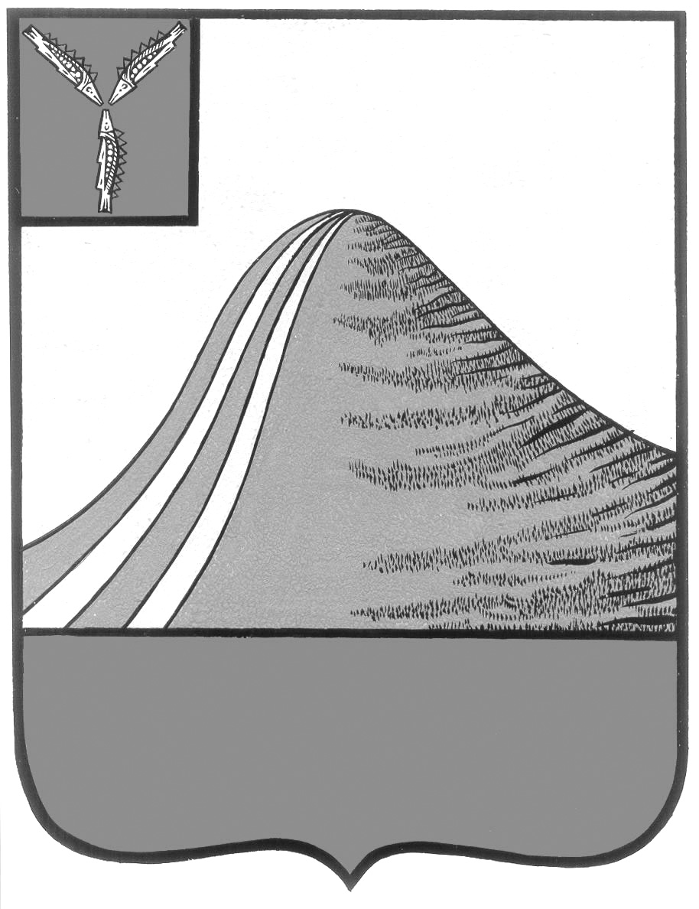

АДМИНИСТРАЦИЯ ЛЫСОГОРСКОГО МУНИЦИПАЛЬНОГО РАЙОНА

САРАТОВСКОЙ ОБЛАСТИ

**П О С Т А Н О В Л Е Н И Е**

от 26 декабря 2024 года № 817

р.п.Лысые Горы

**Об утверждении муниципальной программы**

**«Формирование комфортной городской среды на**

**территории Лысогорского муниципального образования»**

В соответствии с Федеральным законом от 6 октября 2003 года № 131-ФЗ «Об общих принципах организации местного самоуправления в Российской Федерации», Приказом Минстроя России от 18.03.2019 № 162/пр «Об утверждении методических рекомендаций по подготовке государственных программ субъектов Российской Федерации и муниципальных программ формирования современной городской среды в рамках реализации федерального проекта «Формирование комфортной городской среды», постановлением администрации Лысогорского муниципального района от 27 сентября 2024 года № 489 «Об утверждении Порядка принятия решений о разработке муниципальных программ и формирования, реализации, мониторинга и оценки эффективности муниципальных программ муниципального образования», руководствуясь Уставом Лысогорского муниципального района, администрация Лысогорского муниципального района ПОСТАНОВЛЯЕТ:

1. Утвердить муниципальную программу «Формирование комфортной городской среды на территории Лысогорского муниципального образования», согласно приложению к постановлению.
2. Признать утратившим силупостановление администрации Лысогорского муниципального района от 20 декабря 2023 года № 733 «Об утверждении муниципальной программы «Формирование комфортной городской среды на территории Лысогорского муниципального образования на 2024-2026 годы»
3. Настоящее постановление вступает в силу с 1 января 2025 года.
4. Настоящее постановление разместить на официальном сайте администрации Лысогорского муниципального района Саратовской области в информационно-телекоммуникационной сети «Интернет».
5. Контроль за исполнением настоящего постановления возложить на первого заместителя главы администрации Лысогорского муниципального район Куторова Э.А.

**Глава Лысогорского**

**муниципального района С.В. Фартуков**

Приложение

к постановлению администрации

Лысогорского муниципального района  
от 26 декабря 2024 года № 817

**Муниципальная программа «Формирование комфортной городской среды на территории Лысогорского муниципального образования»**

Благоустройство населённых пунктов – это совокупность работ и мероприятий, осуществляемых для создания здоровых, удобных условий жизни населения на территории городов, посёлков городского типа, сельских населённых мест и мест массового отдыха. Степень благоустройства городов, поселков городского типа, сельских населенных мест и мест массового отдыха оказывает большое влияние на условия труда, быта и отдыха граждан, а так же имеет большое социальное и экономическое значение.

На территории Лысогорского муниципального образования 20 многоквартирных жилых домов. Благоустройство большинства дворов жилищного фонда на территории Лысогорского муниципального образования на сегодняшний день не соответствует современным требованиям к местам проживания граждан, обусловленным нормами Градостроительного и Жилищного кодексов Российской Федерации, а именно: значительная часть асфальтобетонного покрытия внутриквартальных проездов имеет высокую степень износа, так как срок службы дорожных покрытий с момента массовой застройки р.п.Лысые Горы многоквартирными домами истек, практически не производятся работы по озеленению дворовых территорий, малое количество парковок для временного хранения автомобилей, недостаточно оборудованных детских и спортивных площадок. Несмотря на принимаемые меры, уровень придомовых территорий многоквартирных домов остаётся на низком уровне.

До настоящего времени благоустройство дворовых территорий осуществлялось по отдельным видам работ, без взаимной увязки элементов благоустройства. Некоторые виды работ по благоустройству практически не производились: работы по содержанию зеленых зон дворовых территорий, организации новых дворовых площадок для отдыха детей разных возрастных групп, устройству парковок для временного хранения автомобилей.

На территории Лысогорского муниципального образования имеется 20 дворовых территорий многоквартирных домов, 1 центральная площадь, 3 сквера.

Комплексное благоустройство дворовых территорий и мест массового посещения граждан позволит поддержать их в надлежащем состоянии, повысить уровень благоустройства, выполнить архитектурно-планировочную организацию территории, обеспечить благоприятные условия отдыха и жизни жителей.

**Паспорт**

**муниципальной программы**

**«Формирование комфортной городской среды на территории Лысогорского муниципального образования»**

**I. Основные положения о муниципальной программе**

|  |  |
| --- | --- |
| Куратор муниципальной программы | Первый заместитель главы администрации Лысогорского муниципального района Куторов Э.А. |
| Ответственный исполнитель муниципальной программы | Управление архитектуры, градостроительства, земельных и имущественных отношений администрации Лысогорского муниципального района |
| Соисполнители муниципальной программы | - |
| Участники муниципальной программы | Отдел архитектуры и градостроительства |
| Период реализации | 2025-2027гг. |
| Цели муниципальной программы | Повышение уровня комплексного благоустройства для повышения качества жизни граждан на территории Лысогорского муниципального образования |
| Подпрограммы | - |
| Объемы финансового обеспечения муниципальной программы (тыс. рублей) | 8500,0 |
| Местный бюджет | 0,0 |
| Федеральный бюджет (прогнозно) | 8330,0 |
| Областной бюджет (прогнозно) | 170,0 |
| Внебюджетные источники (прогнозно) | 0,0 |
| Целевые показатели (индикаторы) муниципальной программы и связь с национальными целями, государственными программами (при наличии) | 1. Доля благоустроенных дворовых территорий многоквартирных домов от общего количества дворовых территорий многоквартирных домов;  2. Доля благоустроенных мест массового посещения граждан от общего количества таких территорий; |

**II. Показатели муниципальной программы**

|  |  |
| --- | --- |
|  |  |

|  |  |  |  |  |  |  |  |  |  |  |  |  |  |
| --- | --- | --- | --- | --- | --- | --- | --- | --- | --- | --- | --- | --- | --- |
| N  п/п | Наименование цели/показателя | Единица измерения | | Значение показателей | | | | | | Ответственный  за достижение показателя | Документ,  в соответствии  с которым предусмотрено включение данного показателя | Связь  с показателями национальных целей государственной программы (маркировка) | Информационная  система |
| базовое значение | | 2025 | 2026 | 2027 | 2025-2027 |
| Цель муниципальной программы «Формирование комфортной городской среды на территории Лысогорского муниципального образования». | | | | | | | | | | | | | |
| 1. | Доля благоустроенных дворовых территорий многоквартирных домов от общего количества дворовых территорий многоквартирных домов | % | 100 | | 65 | | - | - | 65 | Управление архитектуры, градостроительства, земельных и имущественных отношений администрации Лысогорского муниципального района | Приказ Минстроя России от 18.03.2019 № 162/пр «Об утверждении методических рекомендаций по подготовке государственных программ субъектов Российской Федерации и муниципальных программ формирования современной городской среды в рамках реализации федерального проекта «Формирование комфортной городской среды» | + | - |
| 2. | Доля благоустроенных мест массового посещения граждан от общего количества таких территорий | % | 100 | | 100 | | 100 | 100 | 100 | Управление архитектуры, градостроительства, земельных и имущественных отношений администрации Лысогорского муниципального района | Приказ Минстроя России от 18.03.2019 № 162/пр «Об утверждении методических рекомендаций по подготовке государственных программ субъектов Российской Федерации и муниципальных программ формирования современной городской среды в рамках реализации федерального проекта «Формирование комфортной городской среды» | + | - |

**III. Структура муниципальной программы**

|  |  |  |  |
| --- | --- | --- | --- |
| N  п/п | Задачи структурного элемента | Краткое описание ожидаемых эффектов от реализации задачи структурного элемента | Связь с показателями |

| 1 | 2 | 3 | 4 |
| --- | --- | --- | --- |
| 1.1. | Муниципальный проект в рамках регионального проекта "Формирование комфортной городской среды" (Первый заместитель главы администрации Лысогорского муниципального района Куторов Э.А.) | | |
|  | Ответственный за реализацию (управление архитектуры, градостроительства, земельных и имущественных отношений администрации Лысогорского муниципального района) | | Срок реализации |
| 1.1.1 | Повышение уровня комплексного благоустройства для повышения качества жизни граждан на территории Лысогорского муниципального образования | Доля благоустроенных дворовых территорий многоквартирных домов от общего количества дворовых территорий многоквартирных домов -65%;  Доля благоустроенных мест массового посещения граждан от общего количества таких территорий – 100% | 2025-2027 |

**IV. Финансовое обеспечение муниципальной программы**

|  |  |  |  |  |
| --- | --- | --- | --- | --- |
| Наименование муниципальной программы, структурного элемента/источник финансового обеспечения | Объем финансового обеспечения по годам реализации, тыс. рублей | | | |
| 2025 | 2026 | 2027 | Всего |

| 1 | 2 | 3 | 4 | 5 |
| --- | --- | --- | --- | --- |
| Муниципальная программа "«Формирование комфортной городской среды на  территории Лысогорского муниципального образования»» (всего), в том числе: | 8500,0 | 0,0 | 0,0 | 8500,0 |
| Местный бюджет | 0,0 | 0,0 | 0,0 | 0,0 |
| Федеральный бюджет (прогнозно) | 8330,0 | 0,0 | 0,0 | 8330,0 |
| Областной бюджет (прогнозно) | 170,0 | 0,0 | 0,0 | 170,0 |
| внебюджетные источники (прогнозно) | 0,0 | 0,0 | 0,0 | 0,0 |